Apps Móvil para Reserva de Vehículos CarAPP

Acevedo Ariadna, Díaz Valeria, Martínez Giam

*Universidad Interamericana de Panama-Ingeniería en Sistema Computacionales-Industrial*

[*diazvaleria19@hotmail.com*](mailto:diazvaleria19@hotmail.com)

[*acevedo.ariadna12@gmail.com*](mailto:acevedo.ariadna12@gmail.com)

*luzxiann@gmail.com*

**INTRODUCCIÓN**

En la actualidad, el crecimiento del uso de servicios mediante aplicativos móviles (APP), es un aprovechamiento de la tecnología, conectando a personas o empresas que desean ofrecer un bien o servicio. El análisis y diseño de nuestro Proyecto, se basa en el análisis y diseño orientado a objetos, en el cual desarrollaremos una aplicación de alquiler de autos para el SO Android, en programación Java, en la cual se podrán realizar, consultas, cancelar y modificar reservas de autos.

**Justificación y Mercado**

En estos tiempos, el uso de aplicaciones móviles ha mejorado el manejo de la información en tiempo real. Hasta hacer 15 a 20 años era solo pensable aplicar tecnologías móviles a la sociedad en nuestra imaginación o en películas, sin embargo, gracias, a la investigación y desarrollo de personas y empresas es cotidiano poder contar con un dispositivo móvil que nos brinde información de interés y resolver problemas que antes involucraba movernos personalmente de un sitio a otro, sea para hacer pagos en bancos, ir al correo postal, al supermercado o comprar o alquilar un automóvil.

Entre estas y muchas más necesidades, para personas que no cuentan con un automóvil sea que no tengan para adquirir uno o que estén de paso por la ciudad, lo común es visitar renta cars uno por uno y luego de eso poder comparar el precio, facilidades y valores agregados de estos. Hoy día se mantiene o el uso general de la web desde una pc o vía telefónica. Con la creación del Smartphone existe la tendencia de reemplazar los servicios de comunicación convencionales a aplicaciones móviles que nos brindan esta información y poder utilizarla. Para una persona que por ejemplo este de viaje, entre los 18 a 60 años le debe ser familiar utilizar aplicaciones como booking.com, Airbnb, Hoteles.com, Currency, Maps o apps de aerolíneas y bancos para poder hacer transacciones y adquirir información en tiempo real. **Es por esa razón que decidimos en la creación de una aplicación de búsqueda de alquiler de autos de las distintas empresas de alquileres de autos en Ciudad de Panamá para facilitar la toma de decisiones al momento de comparar precios y ventajas de un renta car con otro y poder mejorar el alquiler de los mismos.** El integrar esto en una sola aplicación ayuda a las empresas a poder contar con un HUB que no reemplaza a sus paginas web pero que sirve como otro canal de distribución online para mantener su presencia en la web y en plataformas móviles.

**MERCADO META**

Los visitantes ingresados a Panamá durante los primeros nueve meses del presente año bajaron un 8.3% al reportar un millón 334,896 turistas, en comparación con el mismo periodo de 2016.

Alquiler

Las personas interesadas en alquilar un auto pueden hacerlo desde 25 dólares en adelante. Sin embargo, tendrán que cumplir varios requisitos como tener 23 años de edad, pagar con tarjeta de crédito, entre otras cosas.

Cifras

15% fue la baja que reportaron fuentes del sector de alquiler de autos.

13% han disminuido las ventas de autos de enero a septiembre en 2017.

La baja de alquileres de vehículos se debe al menor ingreso de turistas al país, así como el efecto de baja de la demanda en varios sectores comerciales del país.

Por estas razones, se busca brindar un apoyo a este sector con el uso de tecnologías de la información aplicadas a este sector.

**BASES DEL PROYECTO**

* INNOVACIÓN : Se busca aplicar el desarrollo de una aplicación móvil al mercado de alquiler de vehículos, motocicletas y hasta de equipo pesado, que estén en demanda para brindar un abanico de opciones a este nicho del mercado, mejorar la oferta y que funcione como una vitrina móvil para las personas y empresas interesadas en alquilar este tipo de bienes.

Funcionalidades: Escogencia del tipo de vehículo, cobertura de seguro, marca, capacidad de ocupantes, tipo de cambios, método de entrega, medios de pago etc.

* IMPLEMENTACIÓN : Se realizará en lenguaje java en android studio. El uso de base de datos en mySQL.
* PROBLEMA A RESOLVER : Se busca poder mejorar las opciones de alquiler de vehículos primeramente en la Ciudad de Panamá para clientes y empresas interesadas y que puedan tener en una sola aplicación ofertas sobre este tipo de servicios. Dinamizar el mercado de alquiler de vehículos, de manera creativa y disminuir los costos en publicidad y mercadeo de las empresas de alquiler de vehículos.
* DATOS A UTILIZAR : Información : Datos de la flota, sea nuestra o de los ofertantes, empresas de alquiler de vehículos, motocicletas, equipo pesado etc.
  + Datos de la flota: Modelos de autos, Kilometraje, Color, Marca
  + Datos del cliente: Nombre, Apellido, Email, ID (Ced, pasaporte )
  + Datos del arrendador de autos
* BASE DE ESTUDIO : El sector de alquiler de vehículos en Panamá ha tenido una baja en sus alquileres, debido en casos al aumento de la competencia, altos costos en mantenimiento de sus flotas debido al deterioro de las calles en la Capital. Esto ha ocasionado una baja de precios de alquiler por día, que ha bajado hasta USD. 12.00.

**Metodológia del trabajo**

El primer paso para armar un proyecto de desarrollo de una aplicación móvil es definir las especificaciones técnicas y funcionales que tendrá la App. De esta forma es que logramos canalizar y determinar todos los parámetros.

Existen diversas técnicas para comenzar con el proceso de desarrollo, desde la gestión de proyectos tradicional (project management), la gestión ágil (agile project management) y el design thinking, entre otros

Desde los inicios de la idea de CarAPP consideramos que se empleó el Design Thinking, ya que éste sería como mirar el presente, enfocándose en mejorar el futuro, nuestra intención intención fue promover el bienestar de las personas, creando soluciones orientadas a suplir las necesidades de manera innovadora. Una forma de pensar y crear en la cual se consigue abordar, enfrentar y buscar solucionar problemas recurrentes, como lo es el caso de los escasos servicios de un Rental Cars tan completo con diversas opciones, siempre pensando en el cliente.

Esta metodología es indicada para profesionales de diversas áreas e incluso para estudiantes, para toda persona que se interese por la innovación, el desafío y que trabaje en equipo.

Por lo tanto, aplicar el Design Thinking es simple: basta crear una solución, un producto, un servicio, ofrecer atención, algo que resulte innovador y que se acerque a lo que las personas realmente necesitan.

Ese proceso de creación, se realizó en equipo y se dividió en varias etapas específicas; Para el desarrollo de la app, cumplimos uno a uno con los siguientes pasos: Definición del proyecto: donde decidimos en qué se basaría, si sería plataforma de escritorio o aplicación móvil.

Planificación: donde acordamos varias reuniones y nos dividimos tareas, hicimos úso de diversas herramientas que nos facilitaban la colaboración en tiempo real, como lo fueron Trello, GitHub.

Análisis de requerimientos: Antes de proceder a programar, tuvimos que realizar un Diagrama UML, donde el proyecto es visto desde otra perspectiva suministrándonos mayor facilidad al momento de empezar a escribir el código.

Diseño de la aplicación: donde pudimos mostrar un adelanto con respecto a cómo podría ser la interfaz gráfica de nuestra app; para este paso se implementaron diversas herramientas de prorotipado a lo largo del proceso, como Proto.io, Invision, Figma y OverFlow. Y finalmente para el paso de Desarrollo del software: Empleamos AndroidStudio, IntelliJ IDEA, y Eclipse.

Es importante contar con una herramienta de gestión de portafolio, para desempeñar este trabajo correctamente en nuestro caso, utilizamos GitHub.

**Diseño preliminar**

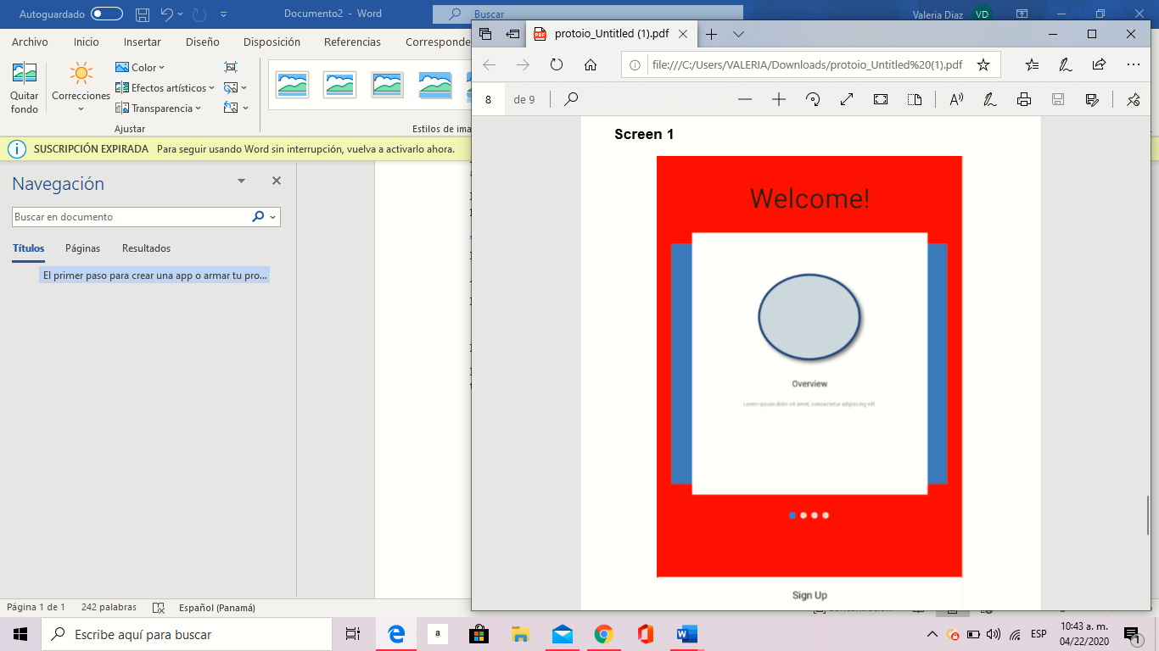

**Screen principal**

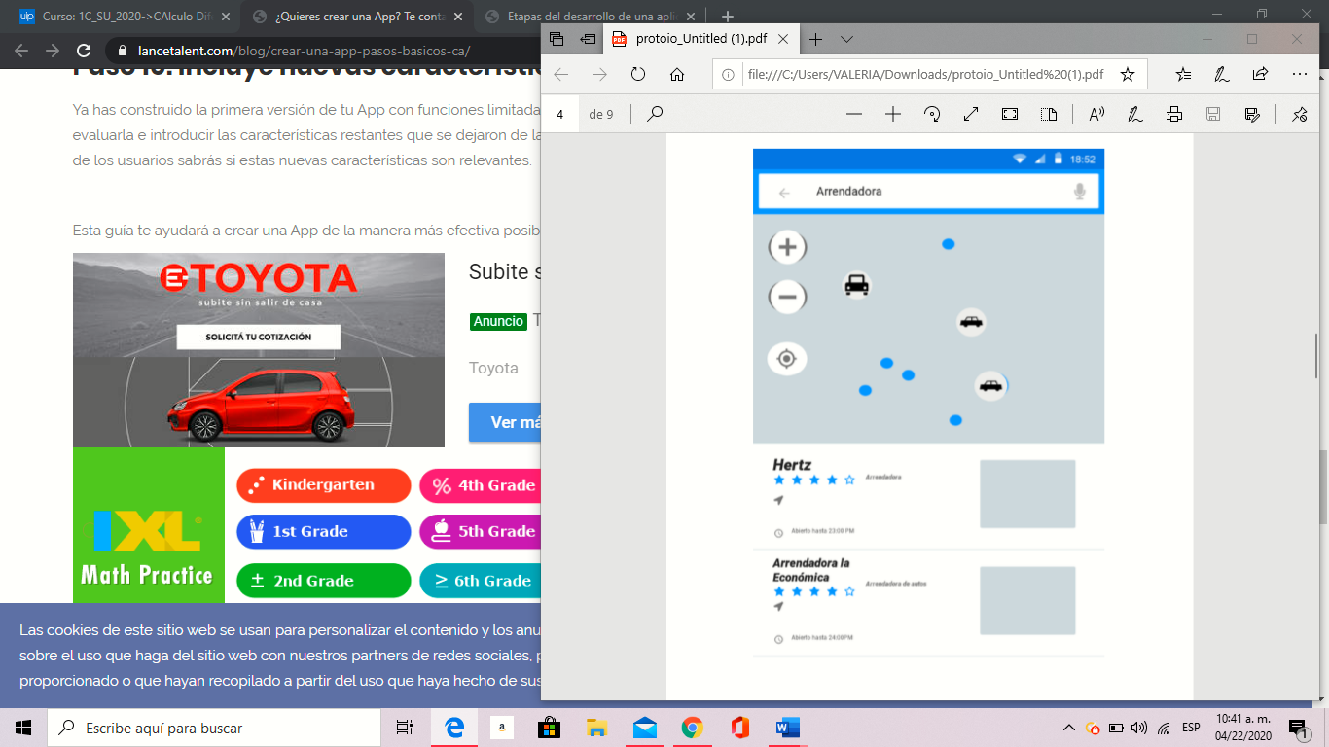

**Busqueda de arrendadoras mediante mapas**

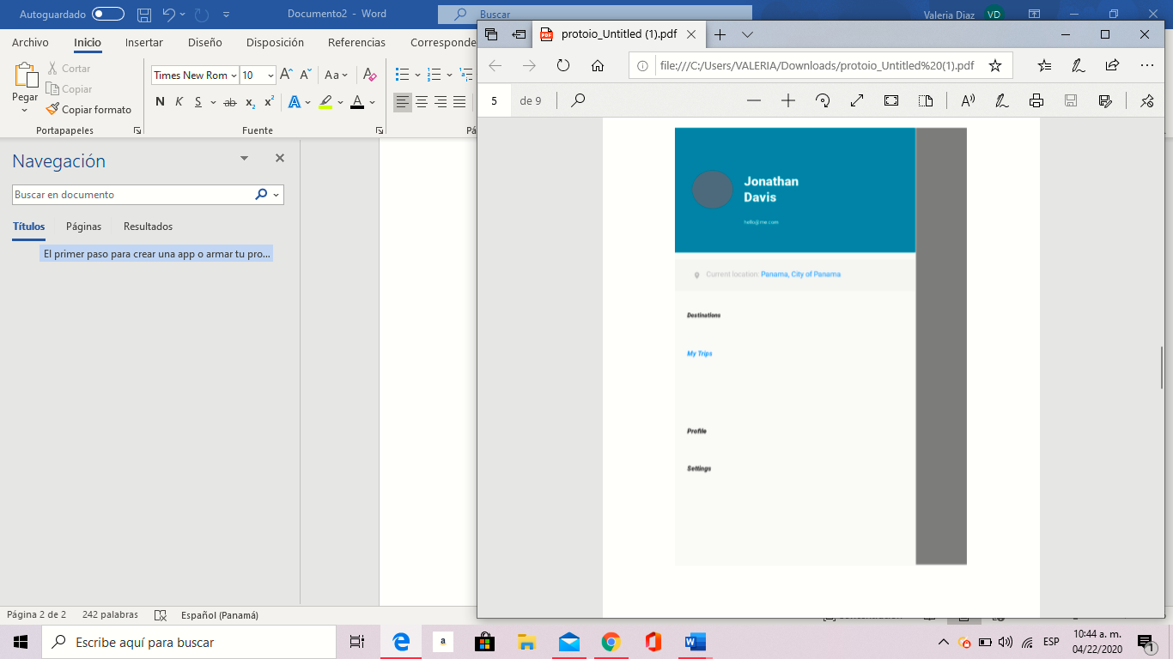

**DIAGRAMA DE CLASES UML**

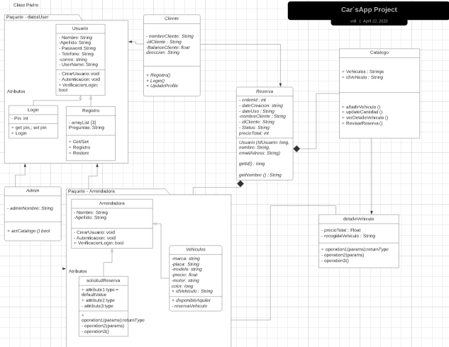

**DESARROLLO DE LA APLICACIÓN**

Para ingresar a la aplicación se define el botón de ingresar en el activity_main.xml con el “**getlogin”**

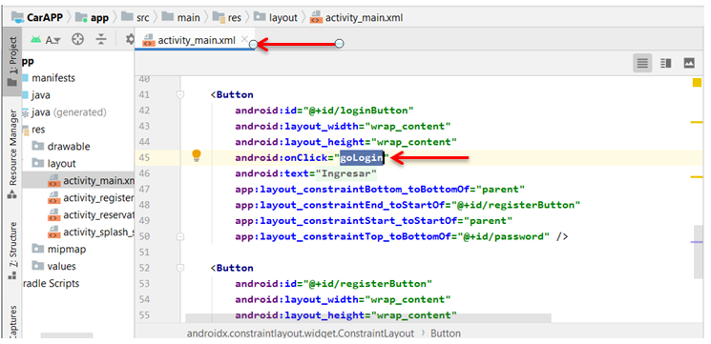

En el MainActivity.java se define lo que hace este evento login

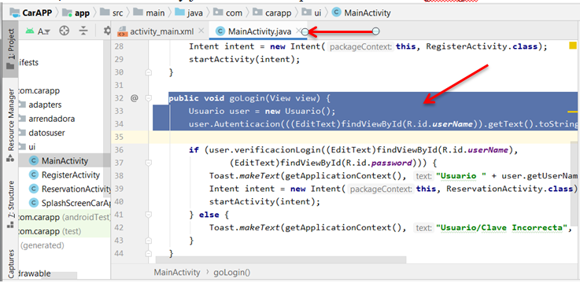

En la primera línea es donde instanciamos la Clase Usuario y de allí se llama al método Autenticación definido en la Clase Usuario y llama al DataAccessImpl

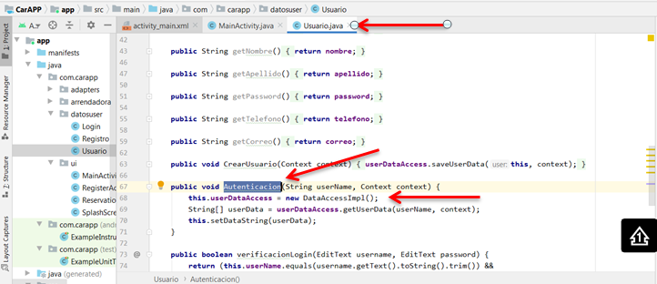

Luego llamamos a verificacionLogin, que también es un método de Usuario y este método lo que hace es validar que el usuario/passw ingresado sea igual al que se leyó desde el archivo.

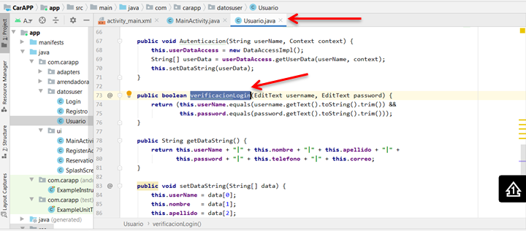

Si devuelve True, entonces las siguientes líneas llaman a la pantalla de las opciones nuevas, el Toast es el que hace que se muestre el mensaje que aparece rápido al registrarse y el startActivity llama a la nueva pantalla que en este caso es ReservationActivity,

Si devuelve False, entonces usa el Toast para decir que el Usuario/Clave es Incorrecta

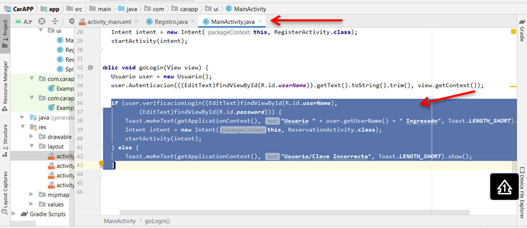

Con el registro de Usuario sucede algo similar. El botón registrar tiene un evento asociado en el XML

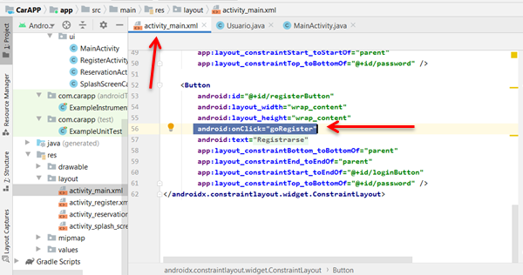

El goRegister está definido en el MainActivity.java, y en este caso lo único que hace es el startActivity a RegisterActivity

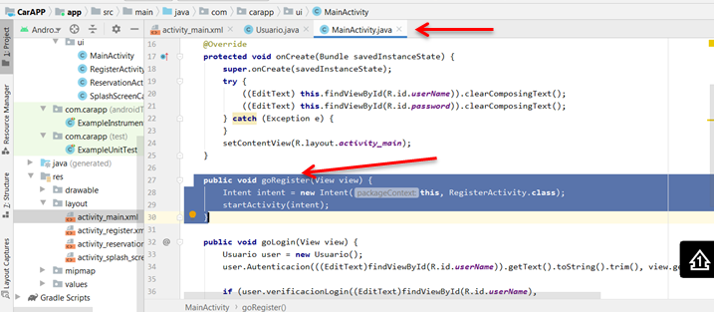

El xml del RegisterAcivity tiene los campos y el botón con el evento

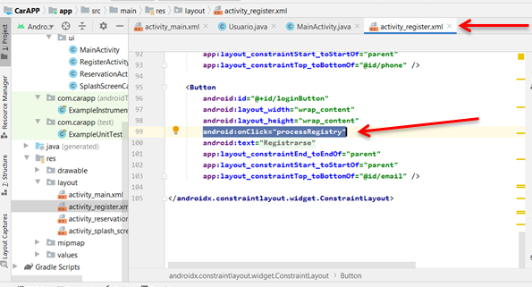

Y en el RegisterActivity.java se codifica lo que hará ese evento, que en este caso es:

1. New Usuario

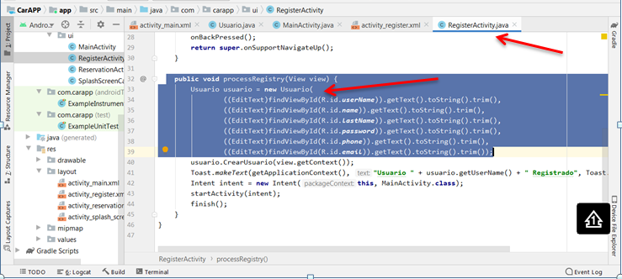

1. Luego se llama al método CrearUsuario de la clase Usuario

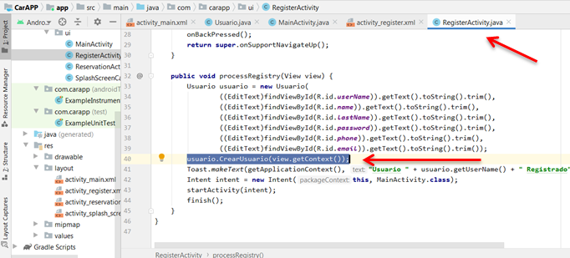

1. y se Re-direcciona a la pantalla inicial:

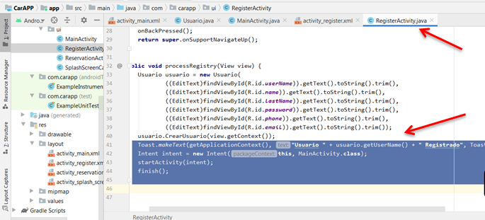

En la clase Usuario vemos que ese CrearUsuario hace el llamado al adapter para grabar en el archivo.

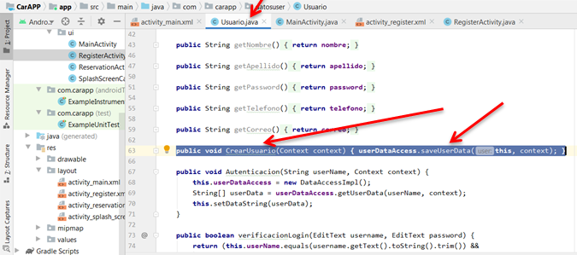

Y el saveUserData está en el adapter para grabar en el archivo

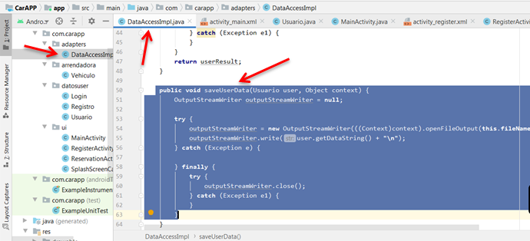

PRESENTACION

Primera Pantalla

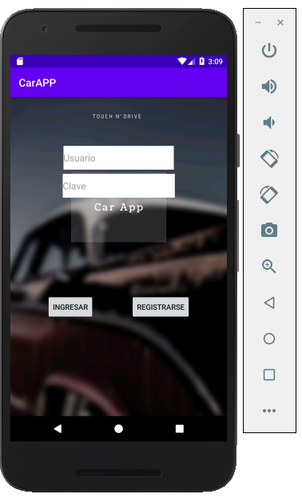

Se da la opción de Registro y muestra la siguiente pantalla

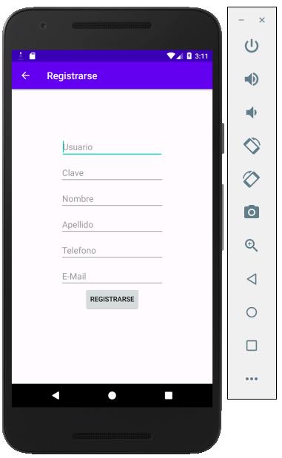

Se ingresan los datos a Registrar

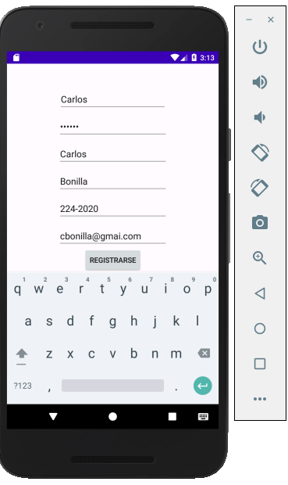

El usuario registrado hace el ingreso

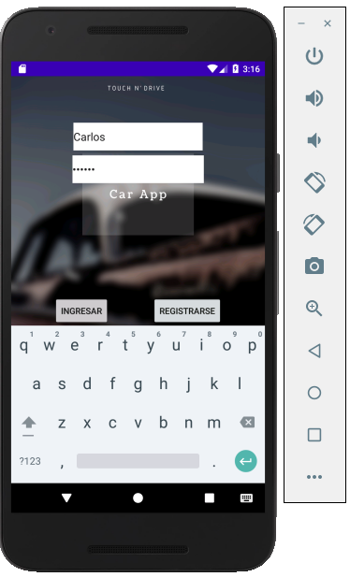

Y lo lleva a la siguiente pantalla

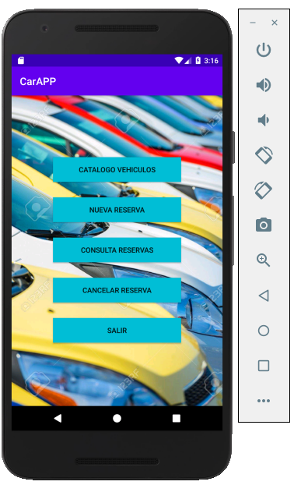

**CONCLUSIÓN**

Con nuestro Proyecto se trató de cumplir con una interfaz sencilla y fácil de operar para brindar un servicio necesario a personas que viajan contantemente o que tienen una ocasión especial y necesitan movilizarse. Para así lograr obtener su necesidad en un menor tiempo ya que solo se quiere que se acerque únicamente a retirar el vehículo.

**Referencias WEB**

<https://www.lucidchart.com/documents/edit/5292ea40-1541-4061-8261-33203a3ca319/0_0>

Diagrama UML

<https://academiaandroid.com/android-studio/>

Conceptos de Android Studio

<https://www.udemy.com/course/desarrollo-de-apps-en-android-studio/>

Nociones en Android Studio

<https://developer.android.com/studio>

Android Studio

Versión en Ingles

INTRODUCTION

*Currently, the growth in the use of services through mobile applications (APP) is an exploitation of technology, connecting people or companies that want to offer a good or a service. The analysis and design of our Project is based on the analysis and design oriented to objects, in which we will develop a car rental application for the Android OS, in Java programming, in which you can make, consult, cancel and modify car reservations.*

*Justification and Market*

*In these times, the use of mobile applications has improved the handling of information in real time. Until 15 to 20 years ago, it was only conceivable to apply mobile technologies to society in our imagination or in movies, however, thanks to the research and development of people and companies, it is common to have a mobile device that provides us with information of interest. and solving problems that previously involved moving personally from one place to another, be it to make payments in banks, go to the post office, the supermarket or buy or rent a car.*

*Among these and many more needs, for people who do not have a car whether they do not have to buy one or who are passing through the city, the common thing is to visit rent cars one by one and after that be able to compare the price, facilities and aggregate values ​​of these. Nowadays the general use of the web is maintained from a PC or via telephone.*

*With the creation of the Smartphone, there is a tendency to replace conventional communication services with mobile applications that provide us with this information and be able to use it. For a person who, for example, is traveling, between 18 to 60 years, it must be familiar to use applications such as booking.com, Airbnb, Hotels, Currency, Maps or airline and bank apps to be able to make transactions and acquire information in real time.*

*For this reason, we decided to create a car rental search application for the different car rental companies in Panama City to facilitate decision-making when comparing prices and advantages of one car rental with another and be able to improve their rent. Integrating this into a single application helps companies to have a HUB that does not replace their web pages but serves as another online distribution channel to maintain their presence on the web and on mobile platforms.*

*TARGET MARKET*

*Visitors entering Panama during the first nine months of this year fell 8.3% when reporting a million 334,896 tourists, compared to the same period in 2016.*

*Rental*

*People interested in renting a car can do it from $ 25 and up. However, they will have to meet various requirements such as being 23 years old, paying by credit card, among other things.*

*Figures*

*15% was the drop reported by sources in the car rental sector.*

*13% have decreased car sales from January to September in 2017.*

*The drop in vehicle rentals is due to the lower income of tourists to the country, as well as the effect of lower demand in various commercial sectors of the country.*

*For these reasons, it seeks to provide support to this sector with the use of information technology applied to this sector.*

*PROJECT BASES*

*• INNOVATION: The aim is to apply the development of a mobile application to the vehicle, motorcycle and even heavy equipment rental market, which are in demand to provide a range of options to this market, improve the offer and function as a mobile showcase for people and companies interested in renting this type of property.*

*Functionalities: Choice of vehicle type, insurance coverage, brand, capacity of occupants, type of changes, delivery, methods of payment, etc.*

*• IMPLEMENTATION: It will be developed in java language with android studio. The use of database in mySQL.*

*• PROBLEM TO BE SOLVED: The aim is to be able to improve vehicle rental options first in Panama City for clients and companies interested and who may have offers on this type of services in a single application. Creatively boost the car rental market and lower advertising and marketing costs for car rental companies.*

*• DATA TO BE USED:*

*Information: Data from the fleet, whether ours or the bidders, car rental companies, motorcycles, heavy equipment, etc.*

*o Fleet data: Car models, Mileage, Color, Brand*

*o Customer data: Name, Surname, Email, ID (ID, passport)*

*o Data of the car lessor*

*• BASE OF STUDY: The vehicle rental sector in Panama has had a drop in its rentals, due in cases of increased competition, high costs in maintaining its fleets due to the deterioration of the streets in the Capital. This has caused a drop in rental prices per day, which has dropped to USD. 12.00.*

***Work methodology***

The first step to be able to develop a mobile application is to define the technical and functional specifications that the App will require. This way, we manage to channel and determine all the parameters.

There are various techniques to start the development process, from traditional project management, agile project management, and design thinking, among others.

From the beginning of the CarAPP idea, we considered that we used Design Thinking , since this would be like looking at the present, focusing on improving the future, our intention was to promote the well-being of people, creating solutions aimed at meeting the needs of innovative way. A way of thinking and creating in which it is possible to approach, confront and seek to solve recurring problems, such as the case of the scarce services of a Rental Car so complete with various options, always thinking of the client.

This methodology is indicated for professionals from various areas and even for students,just like us. and for anyone who is interested in innovation, challenge and who works as a team.

Therefore, applying Design Thinking is simple: it is enough to create a solution, a product, a service, offer attention, something that is innovative and that is close to what people really need.

This creation process was carried out as a team and was divided into several specific stages; For the development of the app, we carry out the following steps one by one: Project definition: where we decide what it would be based on, whether it would be a desktop platform or a mobile application.

 Planning: where we agreed several meetings and divided tasks, we made use of various tools that facilitated collaboration in real time, such as Trello, and GitHub.

 Analysis of requirements: Before proceeding to program, we had to make a UML Diagram, where the project is seen from another perspective, providing us with greater ease when starting to write the code.

  Application design: where we could show a preview regarding what the graphic interface of our app could be like; For this step, various pro-typing tools were implemented throughout the process, such as Proto.io, Invision, Figma and OverFlow. And finally for the step of Software Development: We use AndroidStudio, IntelliJ IDEA, and Eclipse.

It is important to have a portfolio management tool, to carry out this work correctly in our case, we use GitHub.